Projet SuPer

Supervision de Personnes

Laboratoire Souterrain à Bas Bruit de Rustrel



JAMIN Brice
SCHERER Nicolas

BTS IRIS - Lycée Alphonse Benoit - L'Isle-sur-la-Sorgue Académie d'Aix-Marseille - Session 2013
Projet SuPer – LSBB

Sommaire

pages :

Projet SuPer – LSBB

Présentation du Client
Laboratoire Souterrain à Bas Bruit

Le Laboratoire Souterrain à Bas Bruit est situé sur la commune de Rustrel, dans le Pays d’Apt au cœur du Luberon, dans le Vaucluse.

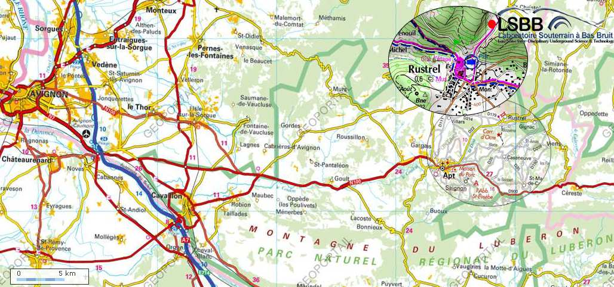
Le LSBB (Université de Nice Sophia Antipolis, CNRS, Observatoire de la Côte d’Azur) est dédié à la Recherche et Développement (R&D) interdisciplinaire.

Situé dans le département de Vaucluse, il permet un accès au sein de la zone non saturée d’une plate-forme carbonatée, dans un environnement à faible niveau anthropique, et à un environnement très bas-bruit dans la zone la plus profonde. Cette zone ayant été initialement conçue pour être entièrement durcie et sécurisée dans le cadre de la dissuasion nucléaire.

Des caractéristiques uniques au monde.
Le LSBB est une plate-forme carbonatée analogue des réservoirs d'eau et pétrolifères du Moyen-Orient, accessible en surface, et en souterrain, dans la zone non saturée au dessus de l'aquifère de Fontaine-de-Vaucluse.
Le site bénéficie d'un environnement très bas bruit (sismique, anthropique, électromagnétique) dans la zone la plus profonde, pour la qualification de systèmes et composants nanoélectroniques et l'étalonnage de dispositifs métrologiques avancés.
Projet SuPer – LSBB

Présentation du Client
Laboratoire Souterrain à Bas Bruit

L'ancien poste de commande de tir nucléaire du plateau d'Albion, sous 500m de roche, est une chambre blindée unique au monde par son volume (1250 m³).

Le niveau de bruit électromagnétique est inférieur à 2fT/√Hz au dessus de 50 Hz (cent fois moins que l’activité magnétique du cerveau dans sa phase de sommeil profond). Des expériences de détection d’événements de très faible amplitude ou de résolution ultime peuvent donc y être conduites.
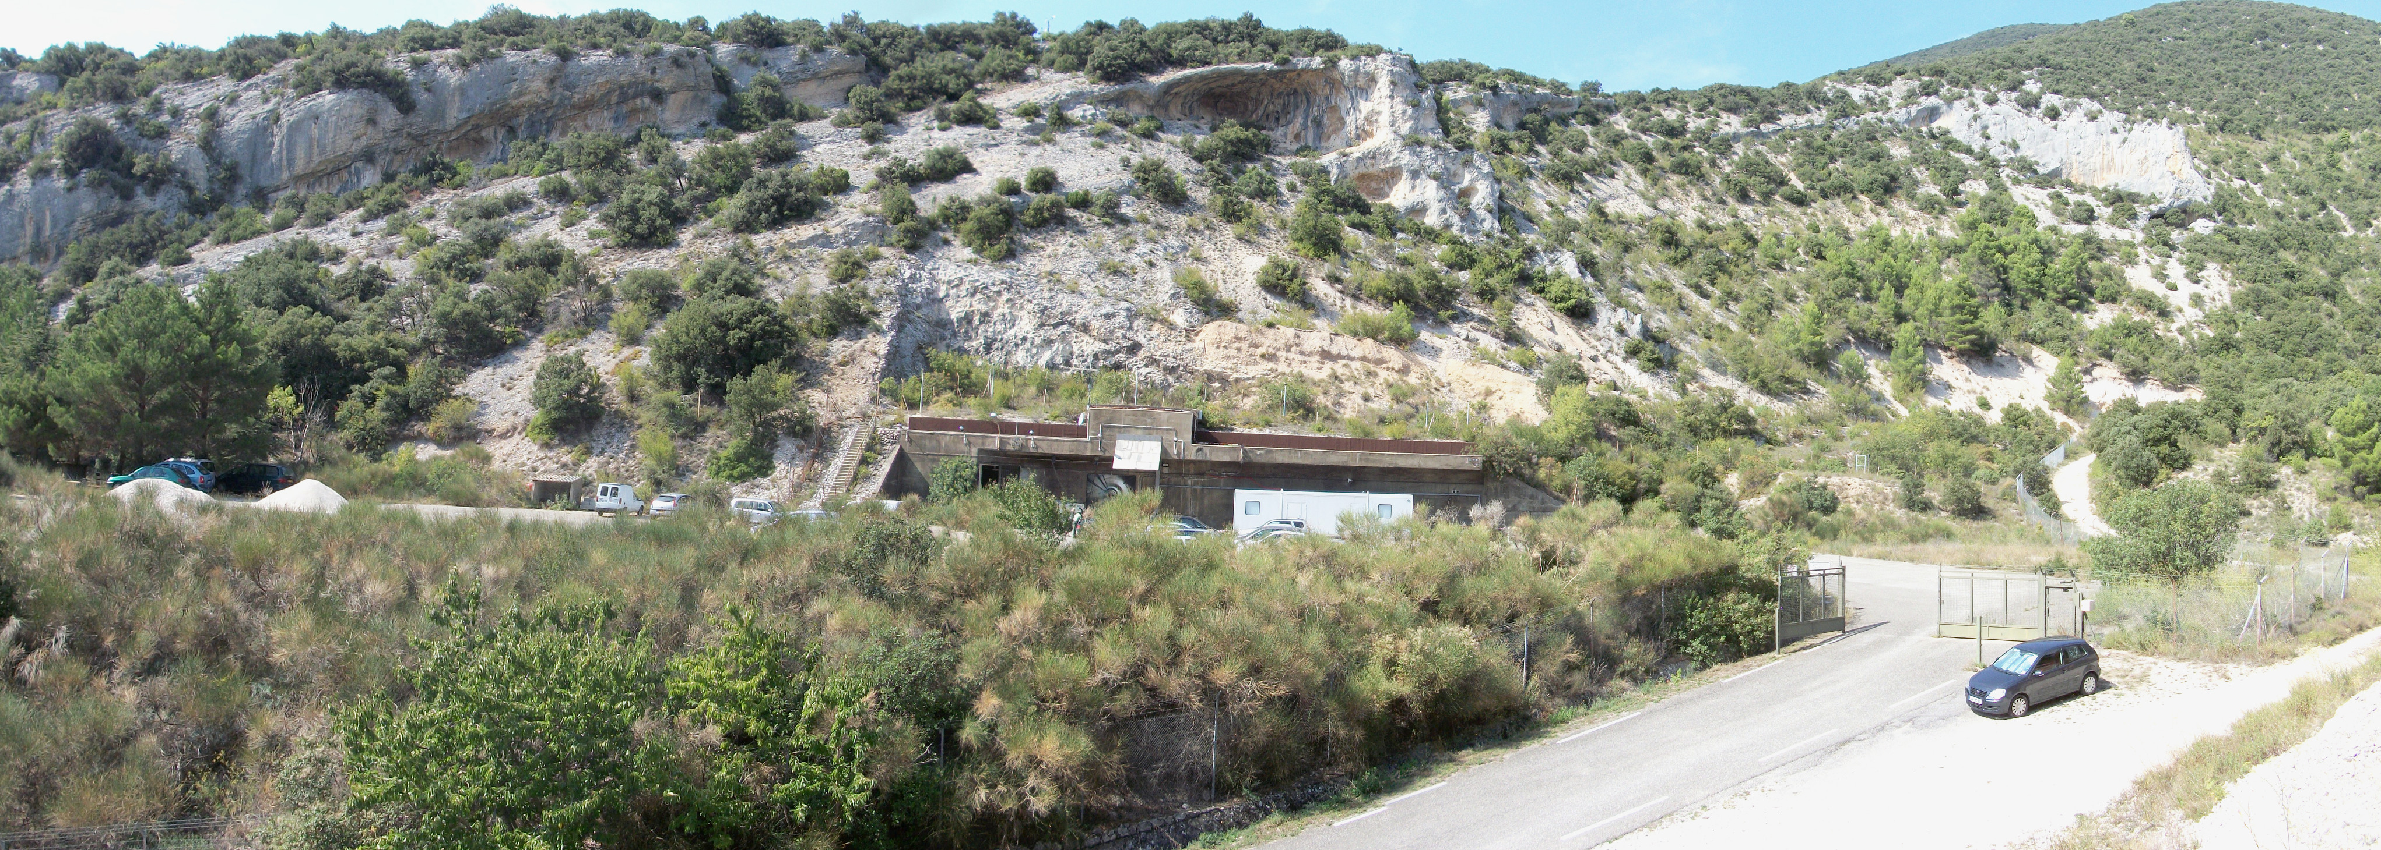
Entrée unique du souterrain long de 3 kilomètres

Une plate-forme collaborative.
Plus de trente équipes de recherche, en France, en Europe et dans le monde, collaborent aux activités scientifiques.

Les projets étant naturellement interdisciplinaires, le LSBB est une plate-forme collaborative mutualisant les connaissances et les techniques. La possibilité de corréler ou d’exclure des événements ou des observations dans des thématiques de recherche différentes reste l’originalité et l’atout majeur du laboratoire.

L’une des bases de cette plate-forme est l’échange d’expériences permettant la création de nouveaux projets et l’analyse des prospectives avec les partenaires industriels participant aux projets.

Projet SuPer – LSBB

Présentation du Client
Laboratoire Souterrain à Bas Bruit

Le LSBB est soutenu par l’Observatoire de la Côte d’Azur et par les Universités de la Région PACA.
Fondé en 1998 par Georges Waysand, physicien, il est dirigé depuis 2006 par Stéphane Gaffet, sismologue au CNRS.

Les disciplines actuellement présentes.
Elles sont regroupées en sept pôles :
→ Caractérisation du milieu et de ses déformations à différentes échelles spatiales et temporelles.
→ Processus poro-élastiques, fonctionnement hydro-géologique et variations du champ magnétique aux fréquences sismiques.
→ Caractérisation et modélisation des couplages sismo – magnéto ionosphériques.
→ Interaction rayonnement non photonique – matière.
→ Nanostructures, nanoélectronique, alea logique.
→ Observation et contribution à la recherche.
→ Métrologie et instrumentation.

Ces thématiques sont développées dans le cadre de projets scientifiques mis en œuvre par les laboratoires qui participent à la recherche menée au laboratoire. Les données, placées sur un serveur, permettent de mettre en évidence la corrélation ou l’anti-corrélation des observations des différentes disciplines.

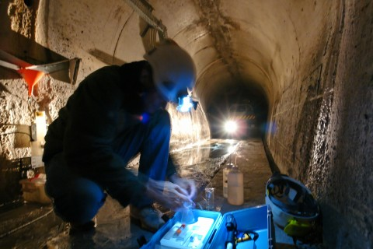

Projet SuPer – LSBB

Besoin – Cahier des Charges
Moyens préliminaires disponibles

Expression du besoin :
Le LSBB est soucieux de pouvoir identifier et géolocaliser les personnes intervenant dans la galerie.
Un troisième axe de développement porte sur la gestion de la sécurité de l'homme isolé (immobilité anormale).

Cahier des Charges :
Spécifications :
Le choix retenu lors de l'étude préliminaire consiste en une solution basée sur l'utilisation de capteurs (badges) RFID actifs à longue portée. Ce matériel est disponible auprès de la société ELA basée à St Jean de Vedas.

Des lecteurs RFID passifs seront positionnés dans la galerie pour transmettre les tags (informations des badges) au serveur SuPer. Le modèle de fonctionnement est client/serveur.

L'étude de faisabilité effectuée par M. ANTOINE laisse apparaître de séparer la partie exploitation (nommée front end) de la partie administration (nommée back end). Il y aura donc 2 applications indépendantes. La base de données est la partie centrale de l'application (middleware).

Synoptique général de la galerie du LSBB

Projet SuPer – LSBB

Cahier des Charges
Spécifications

Les cas d'utilisation
Diagramme des cas d'utilisation

UC Configurer : Logiciel permettant de déclarer des capteurs (lecteur, badge, caméra) ainsi que les personnes intervenant au LSBB. Ils seront référencés dans la base de données. L'application pourra donc les intégrer. Ce cas d'utilisation doit permettre au UC Visualiser de positionner sur le synoptique de visualisation la position du capteur (donc des personnes).
Pour la précision de la position, prévoir de calculer les 2 points permettant de déterminer la droite sur laquelle évoluera une personne localisée sur le graphique du Front End. Ce cas d'utilisation constitue le sous-système2 appelé Back End. Il n'est accessible que par l'administrateur et constitue une application indépendante.

UC Communiquer WebCam : Gestion de la communication avec les webcams du LSBB (position et nombre à définir). Les caméras disposent d'un serveur FTP embarqué qui permet le téléchargement de l'image en cours.

Projet SuPer – LSBB

Cahier des Charges
Spécifications

UC Communiquer RFID : Gestion de la communication avec les lecteurs RFID. Ces lecteurs reçoivent les tags (trames entre le badge RFID actif et le lecteur), ajoutent une indication de sensibilité de réception et transmettent la trame finale au processus (Le lecteur est client TCP, le processus est serveur TCP).

UC Communiquer EON : Gestion de la communication avec l'ordinateur de supervision EON (distribution Linux basée sur un outil de supervision NAGIOS). EON surveille l'activité du serveur via le protocole SNMP (SuPer doit paramétrer un serveur SNMP). A la demande, EON interroge une page WEB de SuPer qui donne l'état synthétique de la supervision.

UC Visualiser : Visualiser le synoptique des souterrains, la localisation des personnes. Visualisation des caméras à la demande ou automatiquement en fonction des mouvements. Changement de couleur (rouge) pour mettre en évidence une personne ne bougeant plus depuis longtemps (tempo paramétrable) ou ne communiquant plus (orange)(zone de non réception). La couleur pour un mouvement normal d'une personne est le vert.

UC Authentifier : Saisie du nom et mot de passe pour utiliser SuPer. Garder l'historique et l'identité des connexions.

Spécifications de Configurer

Cas d’utilisation : | Configurer
Scénario nominal : | Affecter/désaffecter un badge à une personne
Pré condition : Authentification
Pré condition : Affectation
- Choix de la personne.
- Choix du badge.
Pré condition : Affectation
- Association.
Pré condition : Désaffectation
- Dissociation.

Projet SuPer – LSBB

Cahier des Charges
Spécifications

Scénario alternatif : | Créer, Modifier, Effacer une personne
Pré condition : Authentification.
Pré condition : Créer une personne.
- Interface de saisie d'une personne (nom, prénom, portable, email, société, date début et fin).
Pré condition : Modifier une personne.
- Choix de la personne parmi toutes.
- Interface de saisie d'une personne (nom, prénom, portable, email, société, date début et fin).
Pré condition : Effacer une personne.
- Choix d'une personne parmi toutes celles non affectées à un badge.
- Confirmation de l'effacement.
Bouton valider / annuler pour toutes les interfaces.
Scénario alternatif : | Créer, Modifier, Effacer un badge
Pré condition : Authentification.
Pré condition : Créer un badge.
- Interface de saisie d'un badge.
Pré condition : Modifier un badge
- Choix du badge parmi ceux qui ne sont pas activés.
- Interface de saisie d'un badge.
Pré condition : Effacer un badge
- Choix d'un badge parmi ceux qui sont désactivés.
- Confirmation de l'effacement.
Bouton valider / annuler pour toutes les interfaces.
Scénario alternatif : | Créer, Modifier, Effacer un lecteur
Pré condition : Authentification.
Pré condition : Créer un lecteur RFID.
- Interface de saisie d'un lecteur.
Pré condition : Modifier un lecteur
- Choix du lecteur.
- Interface de saisie d'un lecteur.
Pré condition : Effacer un lecteur.
- Choix d'un lecteur parmi ceux qui sont inactifs.
- Confirmation de l'effacement.
Bouton valider / annuler pour toutes les interfaces.

Projet SuPer – LSBB

Cahier des Charges
Spécifications

Scénario alternatif : | Créer, Modifier, Effacer une caméra
Pré condition : Authentification
Pré condition : Créer une caméra.
- Interface de saisie d'une caméra.
Pré condition : Modifier une caméra
- Choix de la caméra.
- Interface de saisie d'une caméra.
Pré condition : Effacer une caméra.
- Choix d'une caméra parmi celles qui sont inactives.
- Confirmation de l'effacement.
Bouton valider / annuler pour toutes les interfaces.
Scénario d’erreur : | Erreur d'accès à la base de données
Pré-condition : Authentification

Spécifications de Communiquer RFID

Cas d’utilisation : | Communiquer RFID
Scénario nominal : | Gestion des lecteurs
Le fonctionnement est multitâche. Le choix est porté sur l'utilisation de thread. Chaque lecteur communiquant se connectera (TCP) ce qui déclenchera la création d'un thread dédié à la réception des trames du lecteur.
Pré condition : Serveur TCP activé
- Réception d'une demande de connexion TCP d'un lecteur (événementiel)
- Création d'un thread de gestion du lecteur.

Scénario nominal : | Traitement des trames d'un lecteur
Pré condition : Lecteur RFID connecté
- Lecture de la trame (événementiel).
- Vérification du format de la trame.
- Si le format de la trame est mauvais (réception désynchronisée avec le début de la trame),
lecture et purge des caractères jusqu'au caractère de fin de trame inclus.
- Émission de la trame vers le UC Visualiser.

Projet SuPer – LSBB

Cahier des Charges
Spécifications

Spécifications de Communiquer EON

Cas d’utilisation : | Communiquer EON
Scénario nominal : | Communiquer avec le serveur EON
(serveur Apache2)
- Configuration du serveur.
(Page WEB)
- (recenser les besoins avec le client)
Serveur SNMP à configurer.

Spécifications de Communiquer WebCam

Cas d’utilisation : | Communiquer WebCam
Scénario alternatif : | Communiquer avec une caméra
- Sélection d'une caméra
- Rapatrier par le réseau une image sur le serveur TCP de la caméra.

Spécifications de Visualiser

Cas d’utilisation : | Visualiser
Scénario nominal : | Animation du synoptique
Pré condition : Réception d'une trame bien formatée.
- décoder la trame (identification des champs utiles)
- Calculer le positionnement du widget représentant la personne (création si première fois)
- Gestion des temporisations (non réception, non mouvement).
- Affichage du widget.
- Émission d'une alarme si non mouvement.
Pré condition : Tempo chien de garde déplacement
- Mise en rouge du widget correspondant
Pré condition : Tempo chien de garde perte du badge
- Mise en orange du widget correspondant
Accéder à l’historique des événements
Scénario alternatif : | Déplacement souris sur widget
Faire apparaître une fenêtre contenant l'identité de la personne (éventuellement sa photo)
Projet SuPer – LSBB

Cahier des Charges
Contraintes et Exigences

Contraintes de l'environnement
Limitation maximale des émissions d'ondes électromagnétiques. C'est la raison pour laquelle les lecteurs RFID sont passifs car fonctionnant en permanence dans la galerie. Des essais concluants ont été réalisés pour vérifier le niveau de pollution électromagnétique des badges RFID actifs. Aucune perturbation significative n'a été mesurée.

Moyens technologiques mis à disposition : logiciels
→ EDI : QTCreator
→ Apache + XHTML+ PHP objet + Applet JAVA
→ MySQL + phpMyAdmin
→ Analyse et conception objet : atelier UML (BOUML)

Exigences qualité sur le produit à réaliser
Les logiciels développés doivent être :
→ Maniables, c'est-à-dire facile d'emploi pour l'opérateur, avec une interface homme machine sous la forme de fenêtres d'affichage et de boîtes de dialogue (bonne ergonomie);
→ Robustes, en conservant un fonctionnement conforme aux besoins lors d'une reprise après arrêt normal ou d'urgence, et en assurant le contrôle de la validité des données;
→ Sécurisés par la disponibilité et la continuité des traitements;
→ Maintenables, en offrant une grande facilité de localisation et de correction des erreurs résiduelles, ainsi que d'ajout ou de retrait de fonctionnalités.
→ Portables, c'est-à-dire faciliter la réutilisation notamment en développant les objets métiers et en diminuant le couplage objet/objet et objet/environnement.

Projet SuPer – LSBB

Planification prévisionnelle
itérations et tâches à effectuer

Une planification -prévisionnelle- au niveau du projet a été mis en place dès le mois de Janvier. Cela a permis de définir exactement les tâches de chacun, le temps estimé qui devra y être consacré, la difficulté et les différents liens entre tâches.
Nous avons défini trois itérations dans notre projet, les voici en détail avec les diagrammes de Gantt correspondants.
Légende couleur :
Vert : Tâche commune  Bleu : Tâche de SCHERER Nicolas | Rouge : Tâche de JAMIN Brice  Gris : Période Chômée (le planning prend en compte les vacances par exemple)
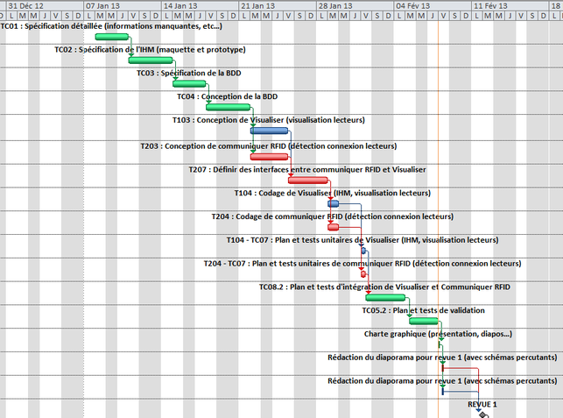

Diagramme de Gantt : Itération n°1
Projet SuPer – LSBB

Planification prévisionnelle
itérations et tâches à effectuer

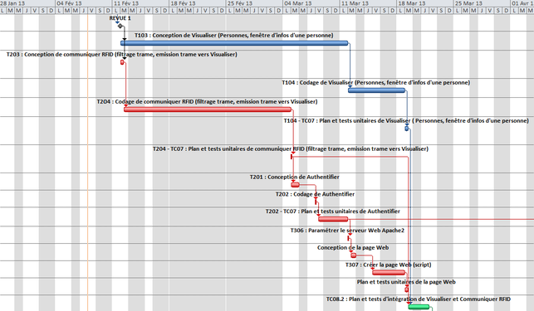
Diagramme de Gantt : Itération n°2 (1/2)

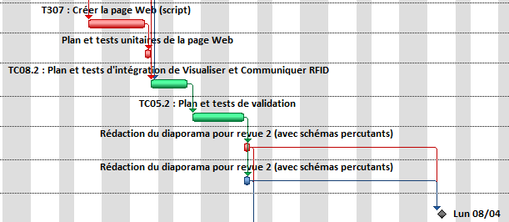
Diagramme de Gantt : Itération n°2 (2/2)

Projet SuPer – LSBB

Planification prévisionnelle
itérations et tâches à effectuer

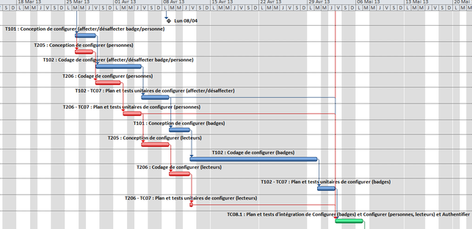
Diagramme de Gantt : Itération n°3 (1/2)

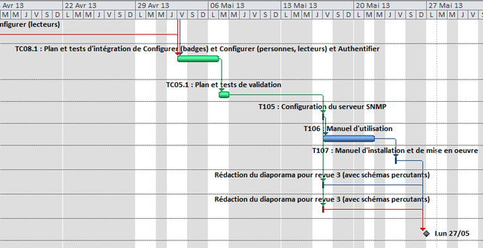
Diagramme de Gantt : Itération n°3 (2/2)

Projet SuPer – LSBB

Planification prévisionnelle
itérations et tâches à effectuer

Liste des Tâches effectuées (rouge/orange/vert : non effectuée/en cours/accomplie) : (26 Mai)

Projet SuPer – LSBB

Spécification détaillée
Cas général d'une utilisation

1. Configurer lecteur :

→ un numéro  → une adresse IP  → adresse IP destinataire (IP serveur SuPer)  → numéro de port (entrant/sortant) | Saisir ces informations dans la Base De Données (BDD)  (pour lier un lieu à un lecteur)

Pour paramétrer un lecteur, suivre la notice d'utilisation.

2. Il faut connecter le lecteur au réseau :

→ il envoi une trame (« Je suis là »)

3. Cette trame est reçue par le serveur SuPer :

→ elle est détectée
→ nouvelle information : un lecteur vient de se connecter
→ interface homme-machine (IHM) de l'application se met à jour
→ dans la zone du lecteur, un voyant vert s'affiche
→ application qui actualise les informations de la BDD
→ tel lecteur (son numéro)
→ …vient de s'allumer (ON)
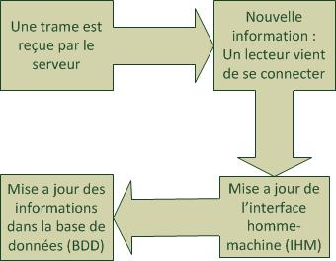
→ …dans la zone X

Projet SuPer – LSBB

Spécification détaillée
Cas général d'une utilisation

4. Ajouter des personnes dans la BDD

5. Configurer un badge RFID actif (via logiciel sur Windows) :

→ numéro
→ piles
→ intervalles d'émission
→ précision (mouvement)
Pour paramétrer un badge, suivre la notice d'utilisation.

6. Lier un badge à une personne :

→ via logiciel de configuration (le nôtre)
→ informations saisies dans une BDD (la nôtre)

7. Le badge émet des trames toutes les X secondes (intervalles d'émission à configurer au 5.)

8. Le lecteur reçoit des trames :

→ ces trames sont converties (à l'intérieur du lecteur) en protocole TCP/IP
→ …puis envoyées au destinataire sur le réseau (destinataire configuré au 1.)

9. SuPer reçoit ces trames, l'application (la nôtre) :

→ filtre ces trames (ne garde que les trames « valides » (entourées de [ ] et de taille X))
→ décode ces trames et ne garde que les valides (contenu non corrompu)
→ actualise l'IHM
→ actualise la BDD
→ active temporisations (quand le badge ne bouge plus ou qu'il y a un problème de réception)
→ actualise l'IHM en fonction

Projet SuPer – LSBB

Spécification détaillée
Cas général d'une utilisation

10. Régulièrement le serveur de supervision EON :

→ interroge SuPer (protocole SNMP avec serveur SNMP) pour avoir de ses nouvelles (ON/OFF)

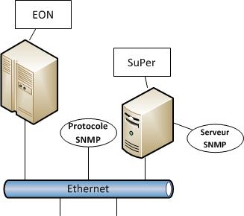

→ interroge SuPer (protocole HTTP avec serveur Apache) pour recevoir une page web (dynamique = rafraîchissement automatique) contenant la synthèse des informations de la BDD.

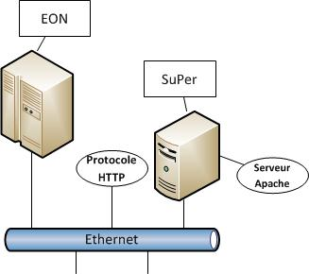

Projet SuPer – LSBB

Spécification détaillée
Cas général d'une utilisation

11. Il existe 2 IHM différentes de nos applications ( 2 logiciels différents) :

→ le « Front end », partie « publique » qui affiche des voyants, la représentation du labo (LSBB), etc (affichage de toutes les informations utiles)

→ le « Back end », partie « SuPerviseur » réservée aux administrateurs permettant de configurer (Créer, Modifier, Supprimer)
→ les badges
→ les personnes
→ les lecteurs
→ lier un badge à une personne
→ lier un lecteur à une zone

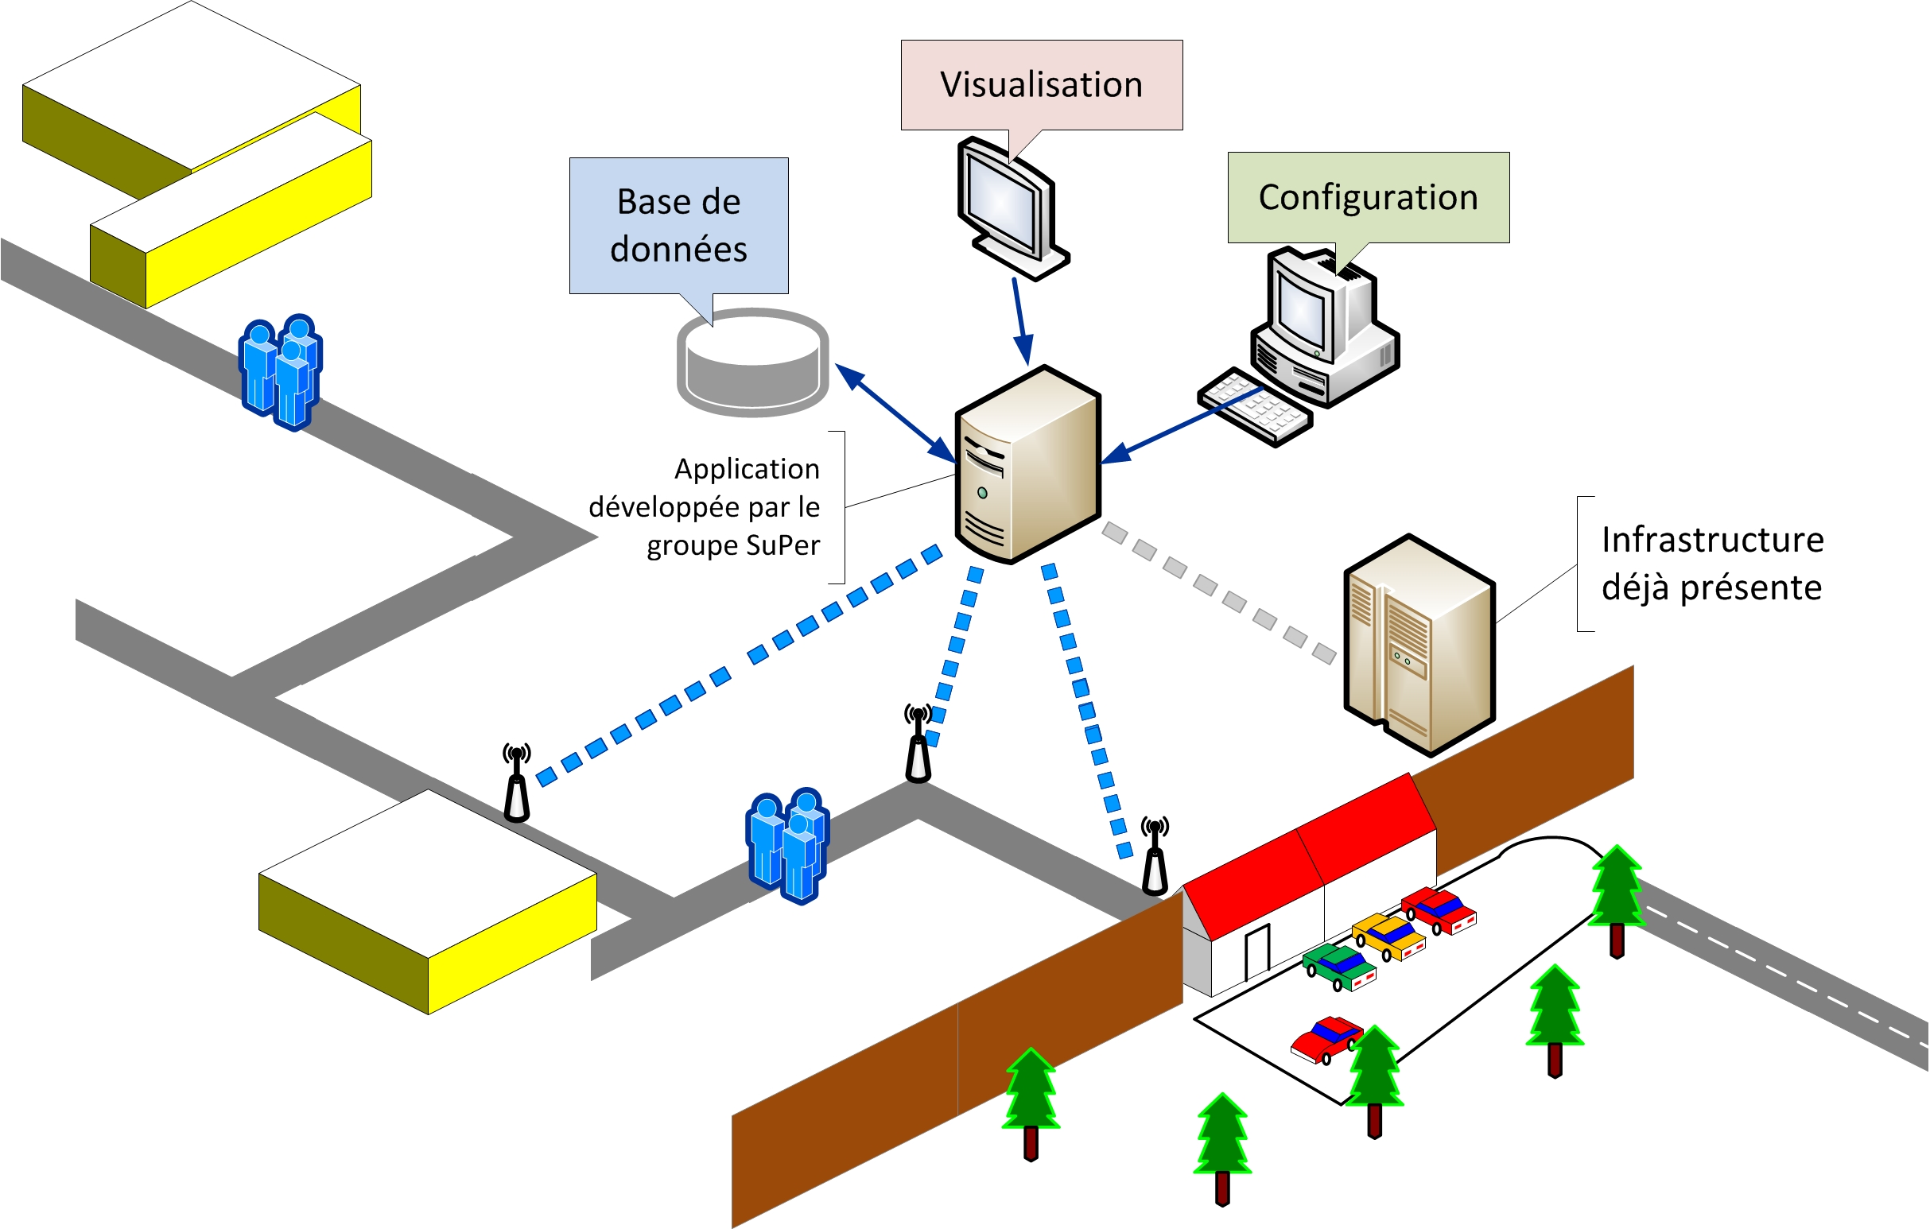
synoptique récapitulatif de la situation

Projet SuPer – LSBB

Compte-rendu d'intervention sur site
Tests matériels, journée du 30 janvier 2013

Le but de cette journée était centré principalement sur trois axes :
→ le test matériel en environnement
→ la décision des positions exactes des antennes, pour permettre au LSBB de les acheter (nombres, types, emplacements)
→ une précision sur certains besoins des clients

Les 2/3 de la journée ont été consacrés au test matériel.

Il a donc été défini au cours de cette journée que :

- trois antennes sont nécessaires (une « quart-onde » au début du tunnel et deux « Foil II »)
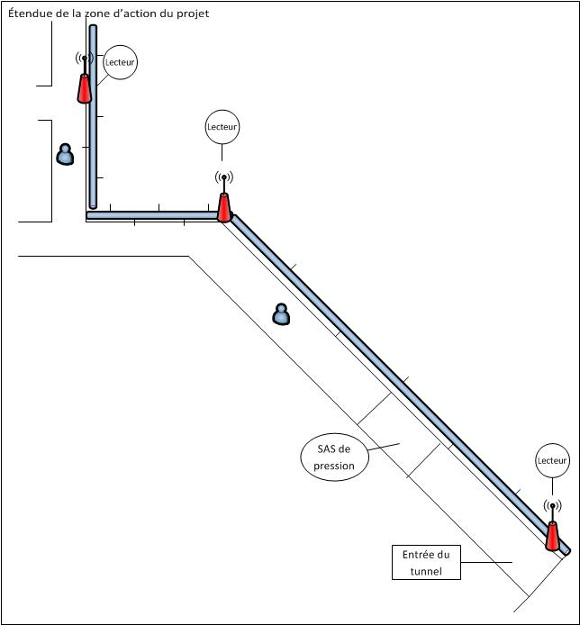
- les adresses IP qui nous sont attribuées sont sur le réseau 192.168.60.100 /24

- sachant que l'on étudie seulement la première partie du tunnel (ci-dessus sur le schéma)
→ l'image de l'IHM n'est que sur cette partie
Projet SuPer – LSBB

Compte-rendu d'intervention sur site
Tests matériels, journée du 30 janvier 2013

→ il doit y avoir de la précision (tunnel large et non un simple trait)
→ l'échelle de l'image n'a pas une grande importance, le tout étant de respecter une vue globale sans défaut majeur
→ le SAS doit être représenté

Trois besoins importants sont ressortis des discussions avec les clients :
- connaître le secteur où se trouve une personne
- connaître le sens de déplacement
- pouvoir facilement rajouter des secteurs où les personnes sont détectées par le biais d'un logiciel de configuration

En ce qui concerne la page Web transmise de notre serveur Apache à EON, il suffit simplement de transmettre à un instant « t » la vue générale de notre application, c'est-à-dire la position simple des badges.

(EON : EyesOfNetwork est une solution Open Source de supervision Systèmes et Réseaux utilisé au sein du LSBB)

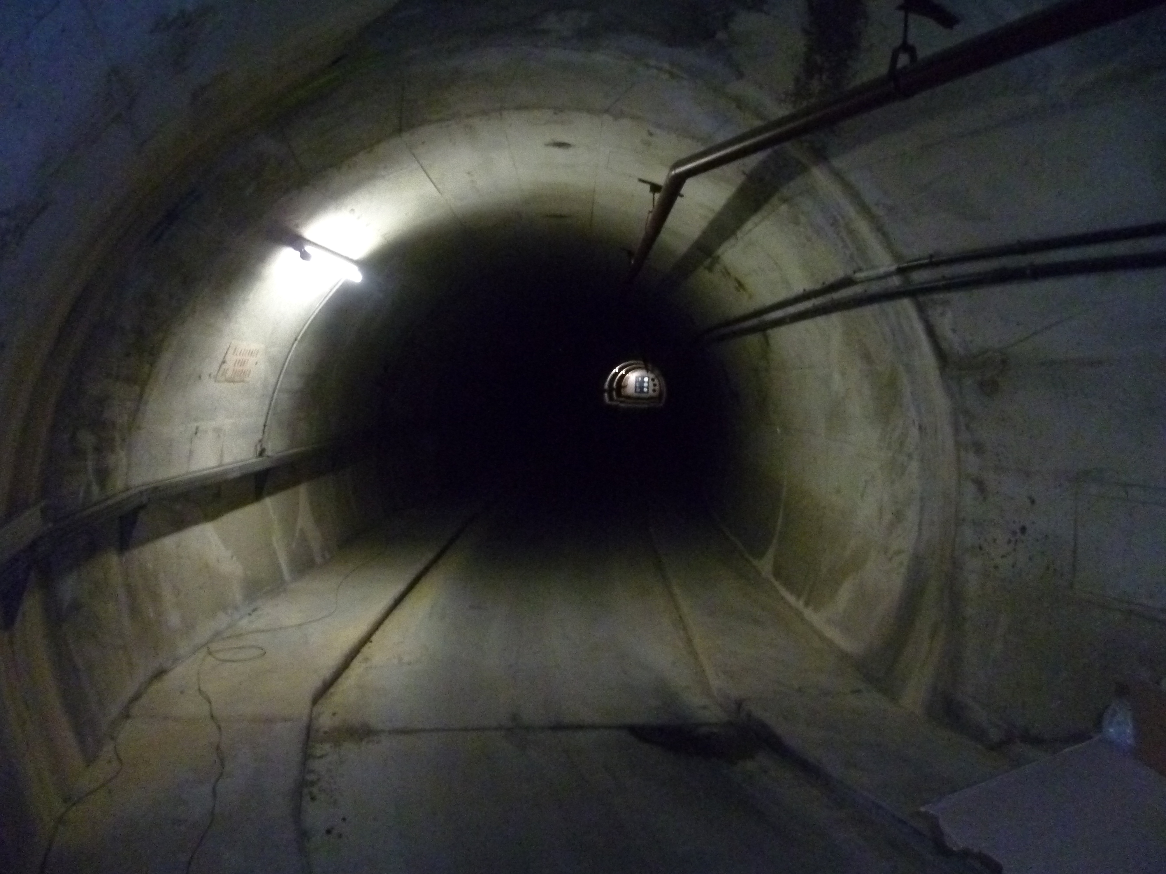

Projet SuPer – LSBB

Organisation des Données
Spécification de la Base de données

Le modèle Entité/Association est utilisé à peu près universellement pour la conception de base de données. Il a pour caractéristiques d'être simple et suffisamment puisant pour représenter des structures relationnelles. Surtout, il repose sur une représentation graphique qui facilite considérablement sa compréhension.

Le logiciel de supervision a besoin d'une organisation des données. La table representationLieuSurVue fait une correspondance des coordonnées en fonction des tables vue, lieu et zone. De plus une ou plusieurs zones appartient à un lieu, et un lecteur appartient à un lieu.
Le logiciel de configuration permet de paramétrer le logiciel de supervision. Les tables lecteur, personne, badge, log et super permettront de réaliser ces tâches.
Modèle Entité-Association (fait à la main) :
Projet SuPer – LSBB

Organisation des Données
Spécification de la Base de données

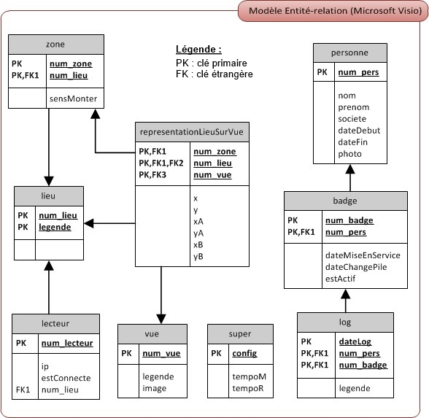

La légère complexité de cette base de données permet de résoudre une problématique majeure : si les utilisateurs du logiciel souhaitent agrandir ou modifier les zones de supervision, il ne faut pas revoir tout le code. Le code doit s'adapter selon la base de données.

Projet SuPer – LSBB

Organisation des Données
Spécification de la Base de données

Modèle de Base de données (SQL Designer) :

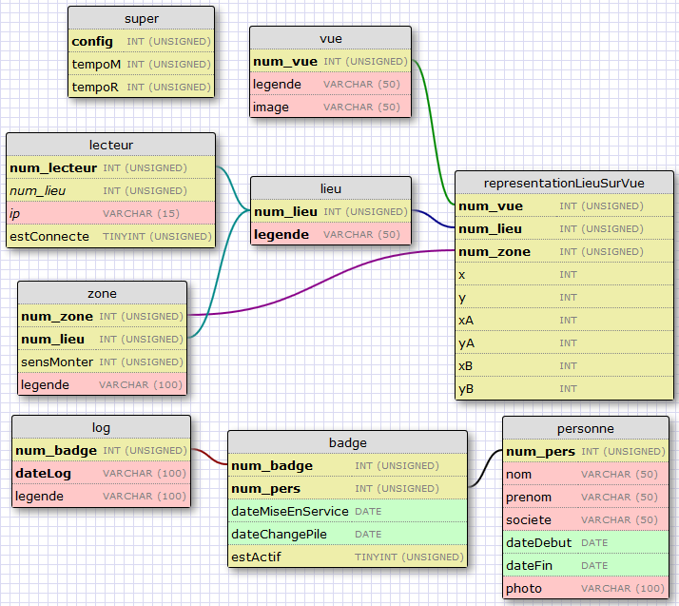

Légende :
en gras : clé primaire/étrangère
en italique : unique
liaison : connexion clé étrangère/primaire

Projet SuPer – LSBB

Gestionnaire de Version
Mise en place

Nous avons utilisé Git. C'est un logiciel multi-plateforme (Windows, Linux...) de gestion de versions décentralisé. C'est un logiciel libre créé par Linus Torvalds, le créateur du noyau Linux.



La gestion globale du projet est amplement simplifiée, ainsi nous pouvons développer des nouveaux modules, appelés « branches » sans affecter nos autres modules. Nous pouvons aussi suivre l'avancement de notre projet, revenir en arrière si besoin, travailler chez nous...etc
Git va surtout nous simplifier le travail lors de l'intégration des modules développés chacun de notre côté ou en commun.

Nous utilisons aussi Github qui est un service web d'hébergement et de gestion de développement de logiciels, utilisant le programme Git.
Github propose des comptes professionnels payants, ainsi que des comptes gratuits pour les projets ouverts.

Grâce à ce système nous avons trois dépôts sur Github, un commun pour l'intégration finale, les deux autres pour chaque membre de l'équipe du projet.
Ensuite les dépôts nous concernant peuvent être rapatriés sur plusieurs postes (au lycée, chez nous...) et nous pouvons travailler dessus, créer des nouvelles branches pour les différents modules...etc
Projet SuPer – LSBB

Gestionnaire de Version
Mise en place

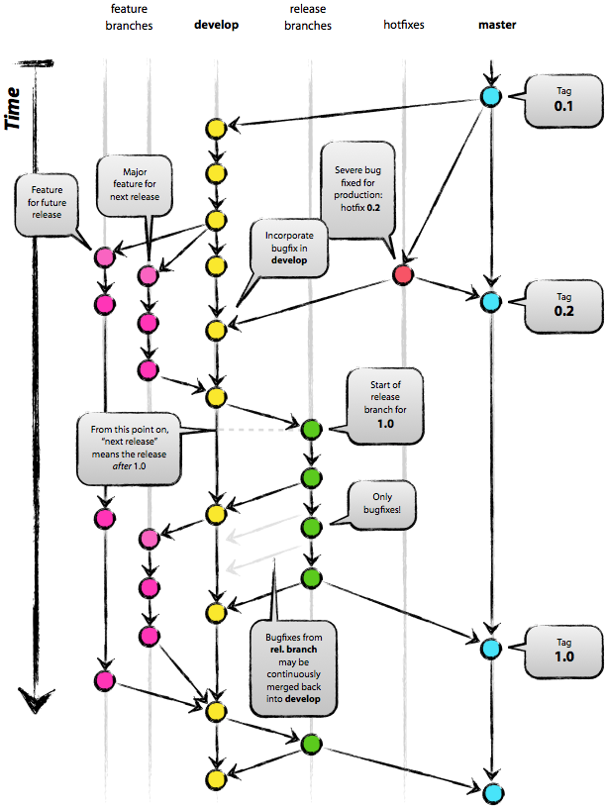

Vous pouvez voir l'image ci-contre, qui illustre l'utilisation des différentes branches.

Brice JAMIN utilise Git directement dans un terminal en ligne de commande, et pour ma part j'utilise un logiciel « SmartGit » qui utilise les mêmes fonctions qu'en ligne de commande, mais je le trouve plus facile d'utilisation, plus rapide et plus agréable.
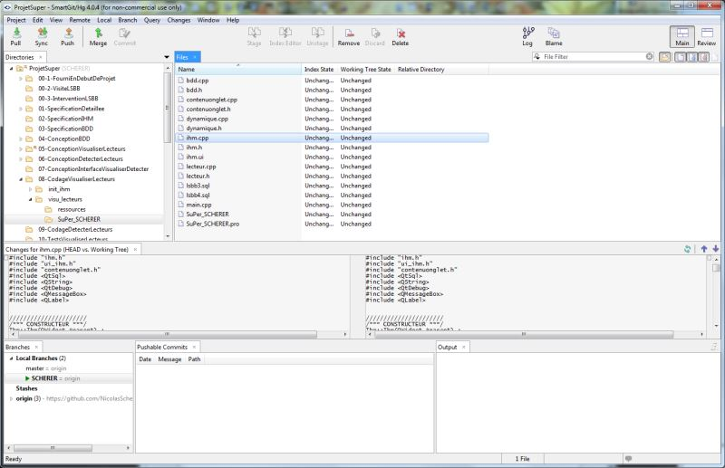

Projet SuPer – LSBB

Partie personnelle

Brice JAMIN

Projet SuPer – LSBB

Partie personnelle

Nicolas SCHERER

Projet SuPer – LSBB

Partie personnelle
Introduction

Durant ce projet, plusieurs tâches m'ont été attribué dès le départ par le cahier des charges. Spécifié par des indicateurs T101 à T107 (se référer à la « liste des tâches » page 16).
En réalité ces tâches ont été au cours des mois de l'avancement du projet, redéfini. Deux facteurs nous ont fait réorienté ces tâches : notre vitesse d'avancement dû aux difficultés rencontrées et la priorité à rendre un logiciel capable de fonctionner fin mai début juin.

Ainsi mes tâches fut les suivantes :
En commun :
→ spécification détaillée
révision du cahier des charges, nouvelle notion très importante = logiciel capable d'évoluer dynamiquement (non spécifié dans le cahier des charges fourni en début de projet ; mais demandé explicitement par le client courant janvier lors de nos visites successives sur site)
→ spécification et conception de la base de données
→ charte graphique(revue, présentation, diapos...)
→ définition des protocoles communs
→ intégration et validation

En monôme :
→ spécification de l'interface des logiciels supervision et configuration (maquettes et prototypes)
Logiciel de supervision.
→ itération une
→ conception de visualiser (interface dynamique en fonction de la base de données)
→ conception de visualiser (lecteurs)
→ codage de visualiser
→ tests unitaires

Projet SuPer – LSBB

Partie personnelle
Introduction

→ itération deux
→ conception de visualiser (personnes)
→ codage de visualiser
→ tests unitaires
Logiciel de configuration.
→ itération trois
→ conception de configurer (affecter/désaffecter badge à une personne + gestion log)
→ conception de configurer (configurer logiciel de supervision, gestion des vues, lieux, zones, coordonnées, timers)
→ codage de configurer
→ tests unitaires

→ manuel d'utilisation, d'installation et de mise en œuvre.
→ configuration du serveur SNMP (tâche annulée).

Voici ci-dessous l'avancement réel individuel obtenu grâce au gestionnaire de versions Git.

Projet SuPer – LSBB

Partie personnelle
Spécification Interface Homme-Machine
itération 1

De nombreux changements ont eu lieu après la première conception que j'avais réalisée et présentée lors de la première revue, car de nouvelles idées sont venues et l'utilisation de Qt m'a montré parfois des solutions plus appropriées.

→ Premièrement, pour répondre à une demande du client, il a fallu revoir la façon d'ouvrir le logiciel. En effet le client souhaite que le logiciel ne soit pas une contrainte, c'est-à-dire une obligation de repasser par les développeurs dès qu'il y a un changement, par exemple lorsque l'on ajoute des lecteurs dans le tunnel. Nous avons donc mis en place un système étroitement lié à la base de données. Le client modifie uniquement la base de données et le logiciel au démarrage se met à jour en fonction. Tout est donc géré dynamiquement : le nombre de vues, d'images, de lieux, de lecteurs...
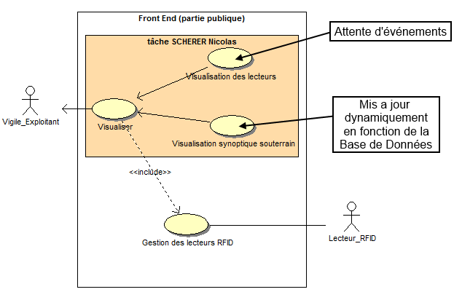
Diagramme des cas d'utilisation

→ Deuxièmement, l'affichage du lecteur s'effectue lorsque un lecteur se connecte. Mais lorsque un lecteur se déconnecte, il est plus simple de l'effacer et d'afficher dans une zone textuelle « le lecteur n°xx vient de se déconnecter ».
Projet SuPer – LSBB

Partie personnelle
Spécification Interface Homme-Machine
itération 1

→ Troisièmement, l'affichage par défaut des vues de l'interface n'affiche pas la position des lecteurs. Il était prévu lors de ma première conception de placer les lecteurs en gris. Mais comme tout est fait dynamiquement en lien avec la base de données, cette position a été revue.

→ Enfin, j'ai ajouté une zone textuelle appelée « Alarmes » pour notifier à l'utilisateur des changements importants (intrus, lecteurs déconnectés, personnes inactives...).

L'identification se fait par le biais d'images, qui est selon nous, le plus simple pour l'utilisation. En effet une liste des lecteurs a été envisagée mais vite abandonnée car pas suffisamment visuelle pour l'utilisateur.

De plus, il est à rappeler que l'une des exigences qualité sur le produit est la maniabilité : c'est-à-dire la facilité d'emploi pour l'opérateur avec une bonne ergonomie.

Récapitulatif des codes de l'Interface Homme-Machine (Itération 1) :
L'ensemble de la galerie est représentée par une image (fixé à l'arrière plan).
le lecteur est représenté par une antenne verte.

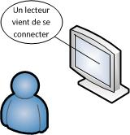
Projet SuPer – LSBB

Partie personnelle
Spécification Interface Homme-Machine
itération 2

Le but de l'itération 2 est de visualiser à l'écran une personne, en mouvement ou non, son sens de passage, ainsi que son identité.
Ce qui entraîne pour l'IHM plusieurs objectifs :
→ quelle personne (identité)
→ personne en train de « monter » dans le tunnel (sens de passage)
→ personne en train de se diriger vers la sortie du tunnel (sens de passage)
→ personne en mouvement
→ personne en danger (sans mouvement)
→ personne invisible (non réception du badge)
→ localisation personne

Nous utilisons toujours l'identification par le biais d'images :







personne active personne invisible personne en danger sens de passage (haut /bas)

La personne est identifiée dans une fenêtre contenant son identité (nom, prénom, société et photographie) lors du passage de la souris sur son image.

Récapitulatif des codes de l'interface Homme-Machine (Itération 2) :
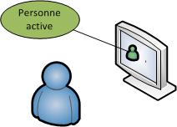
La personne est représentée par une image d'un personnage (voir ci-dessus) de différentes couleurs selon l'état où elle se trouve. A chaque changement d'état une notification apparaîtra dans le champ Alarme déjà mis en place à l'itération précédente. Enfin le sens de passage sera indiqué à l'aide des images en forme de flèche (voir ci-dessus).

Projet SuPer – LSBB

Partie personnelle
Spécification Interface Homme-Machine
itération 3

Lors de l'itération 3, j'ai du produire une deuxième interface pour le logiciel de Configuration.
Cette interface est composé d'onglets superposés sur d'autres onglets permettant ainsi de naviguer plus aisément dans les nombreuses branches.
Celles-ci concernent l'Historique des événements, l'affectation des badges, la configuration d'une personne, d'un lecteur ou plus généralement du logiciel de Supervision.

